BỘ GIÁO DỤC VÀ ĐÀO TẠO
ĐẠI HỌC CẦN THƠ
TRƯỜNG CÔNG NGHỆ THÔNG TIN & TRUYỀN THÔNG



BÁO CÁO HỌC PHẦN CT005
NỀN TẢNG CÔNG NGHỆ SỐ

Báo cáo thực hành
TIN HỌC VĂN PHÒNG

Sinh viên: Đinh Nguyễn Ngọc Như Ý
MSSV: B2604686
Khoá: K52

MỤC LỤC

1 BÀI THỰC HÀNH 2: Microsoft Word và Google Docs 3
1.1 Nhiệm vụ 1 - Trộn thư dữ liệu từ Excel 3
1.1.1 Tạo tập tin cơ sở dữ liệu 3
1.1.2 Kết quả trộn thư 3
1.2 Nhiệm vụ 2 - Tạo mục lục 9
1.3 Nhiệm vụ 3 - Google Docs 27
2 BÀI THỰC HÀNH 3:Microsoft Excel và Google Sheets 28
2.1 Nhiệm vụ 1 28
2.2 Nhiệm vụ 2 - Google Spreadsheet 31
3 BÀI THỰC HÀNH 4: Microsoft Powerpoint 34
3.1 Nhiệm vụ 1: 34
3.2 Nhiệm vụ 2 38

BÀI THỰC HÀNH 2: Microsoft Word và Google Docs

Nhiệm vụ 1 - Trộn thư dữ liệu từ Excel

Tạo tập tin cơ sở dữ liệu

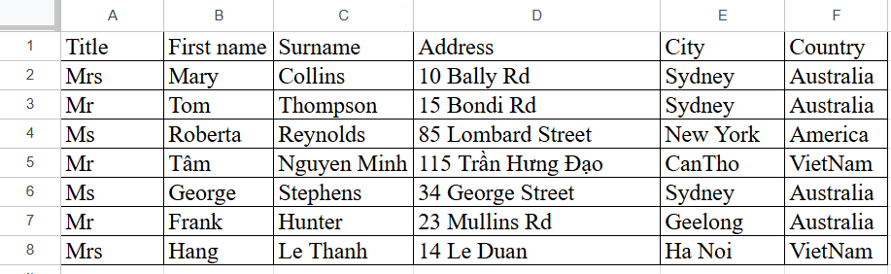

Kết quả trộn thư

Mrs Mary Collins 3/2 Street
10 Bally Rd CanTho
Sydney VietNam
Australia

Dear Participant
As you may be aware, we have been running a variety of courses at the college
ranging from 1 week to 12 weeks. We are now happy to inform you that we are
introducing several 2-day courses, which will be held both at weekends and
mid-week to suit the varying needs of potential students.

Please find enclosed an application form and a program schedule. We look forward
to your participation.
Yours truly,
Course Director

Mr Tom Thompson 3/2 Street
15 Bondi Rd CanTho
Sydney VietNam
Australia

Dear Participant
As you may be aware, we have been running a variety of courses at the college
ranging from 1 week to 12 weeks. We are now happy to inform you that we are
introducing several 2-day courses, which will be held both at weekends and
mid-week to suit the varying needs of potential students.

Please find enclosed an application form and a program schedule. We look forward
to your participation.
Yours truly,

Course Director

Ms Roberta Reynolds 3/2 Street
85 Lombard Street CanTho
New York VietNam
America

Dear Participant
As you may be aware, we have been running a variety of courses at the college
ranging from 1 week to 12 weeks. We are now happy to inform you that we are
introducing several 2-day courses, which will be held both at weekends and
mid-week to suit the varying needs of potential students.

Please find enclosed an application form and a program schedule. We look forward
to your participation.
Yours truly,

Course Director

Mr Tâm Nguyen 115 Trần Hưng Đạo 3/2 Street
CanTho
CanTho VietNam
VietNam

Dear Participant
As you may be aware, we have been running a variety of courses at the college
ranging from 1 week to 12 weeks. We are now happy to inform you that we are
introducing several 2-day courses, which will be held both at weekends and
mid-week to suit the varying needs of potential students.

Please find enclosed an application form and a program schedule. We look forward
to your participation.
Yours truly,

Course Director

Ms George Stephens 3/2 Street
34 George Street CanTho
Sydney VietNam
Australia

Dear Participant
As you may be aware, we have been running a variety of courses at the college
ranging from 1 week to 12 weeks. We are now happy to inform you that we are
introducing several 2-day courses, which will be held both at weekends and
mid-week to suit the varying needs of potential students.

Please find enclosed an application form and a program schedule. We look forward
to your participation.
Yours truly,

Course Director

Mr Frank Hunter 3/2 Street
23 Mullins Rd CanTho
Geelong VietNam
Australia

Dear Participant
As you may be aware, we have been running a variety of courses at the college
ranging from 1 week to 12 weeks. We are now happy to inform you that we are
introducing several 2-day courses, which will be held both at weekends and
mid-week to suit the varying needs of potential students.

Please find enclosed an application form and a program schedule. We look forward
to your participation.
Yours truly,

Course Director

Mrs Hang Le Thanh 3/2 Street
14 Le Duan CanTho
Ha Noi VietNam
VietNam

Dear Participant
As you may be aware, we have been running a variety of courses at the college
ranging from 1 week to 12 weeks. We are now happy to inform you that we are
introducing several 2-day courses, which will be held both at weekends and
mid-week to suit the varying needs of potential students.

Please find enclosed an application form and a program schedule. We look forward
to your participation.
Yours truly,

Course Direct

Nhiệm vụ 2 - Tạo mục lục

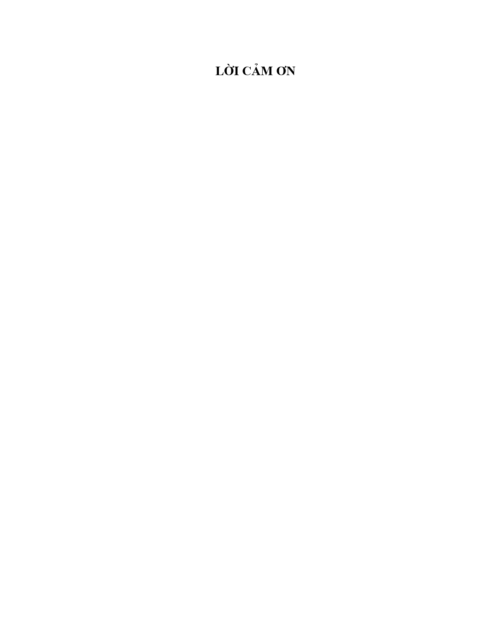

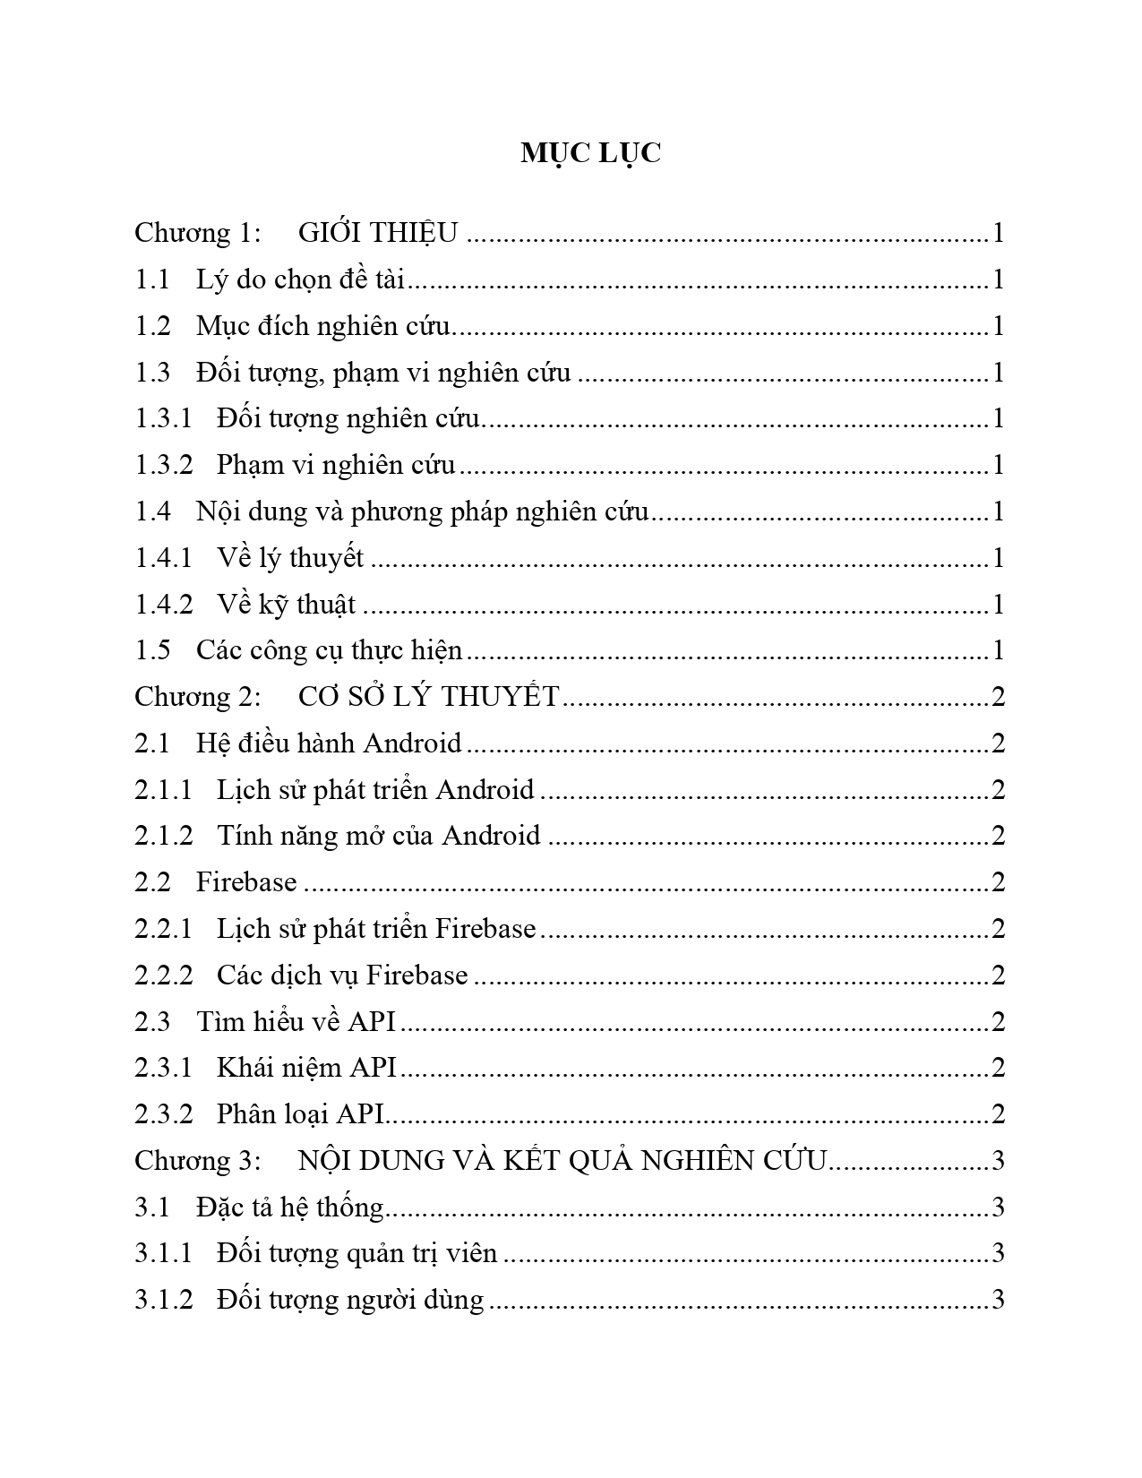
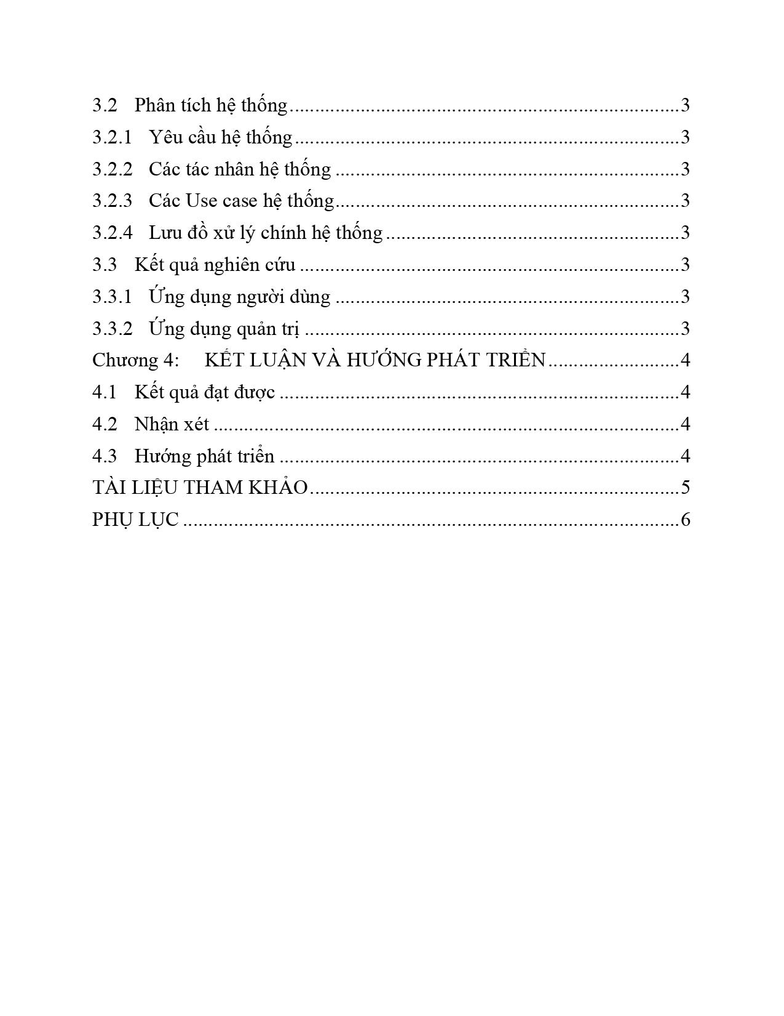

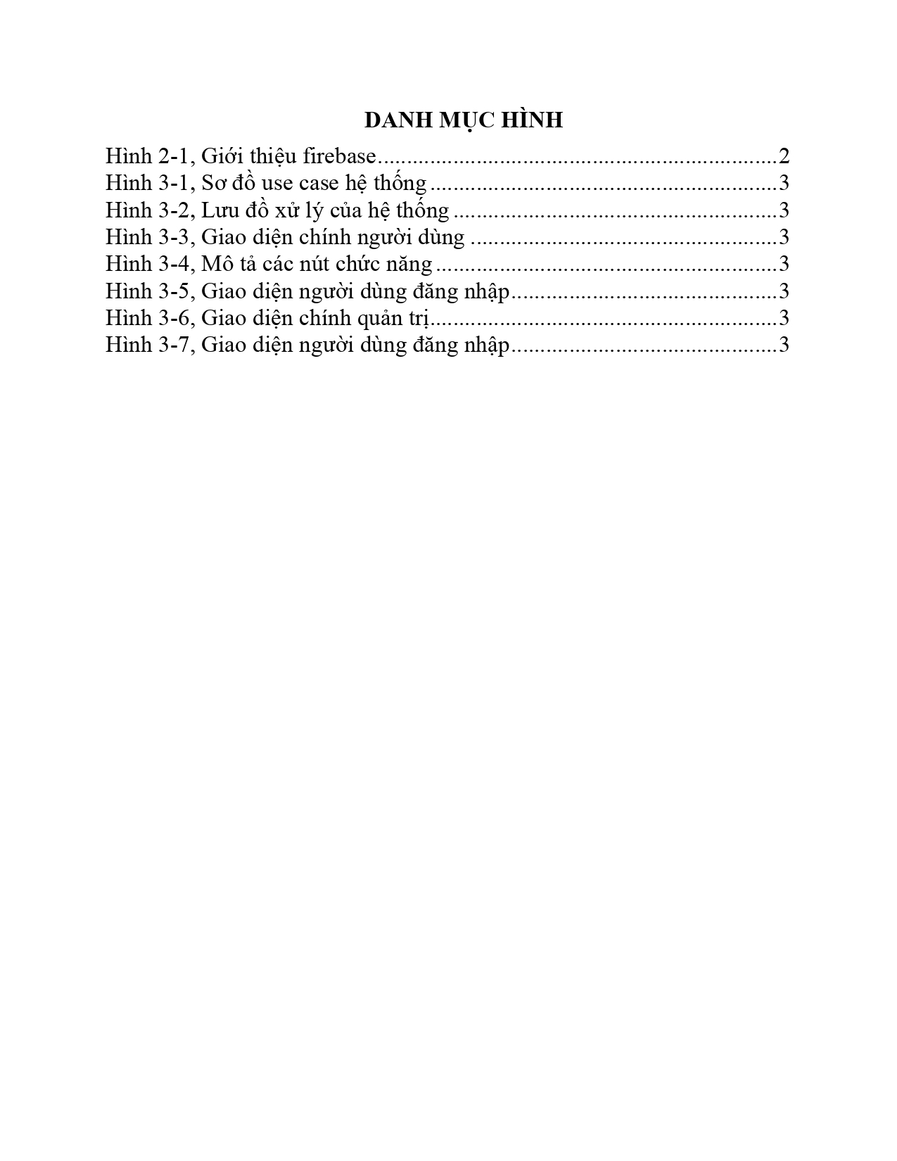
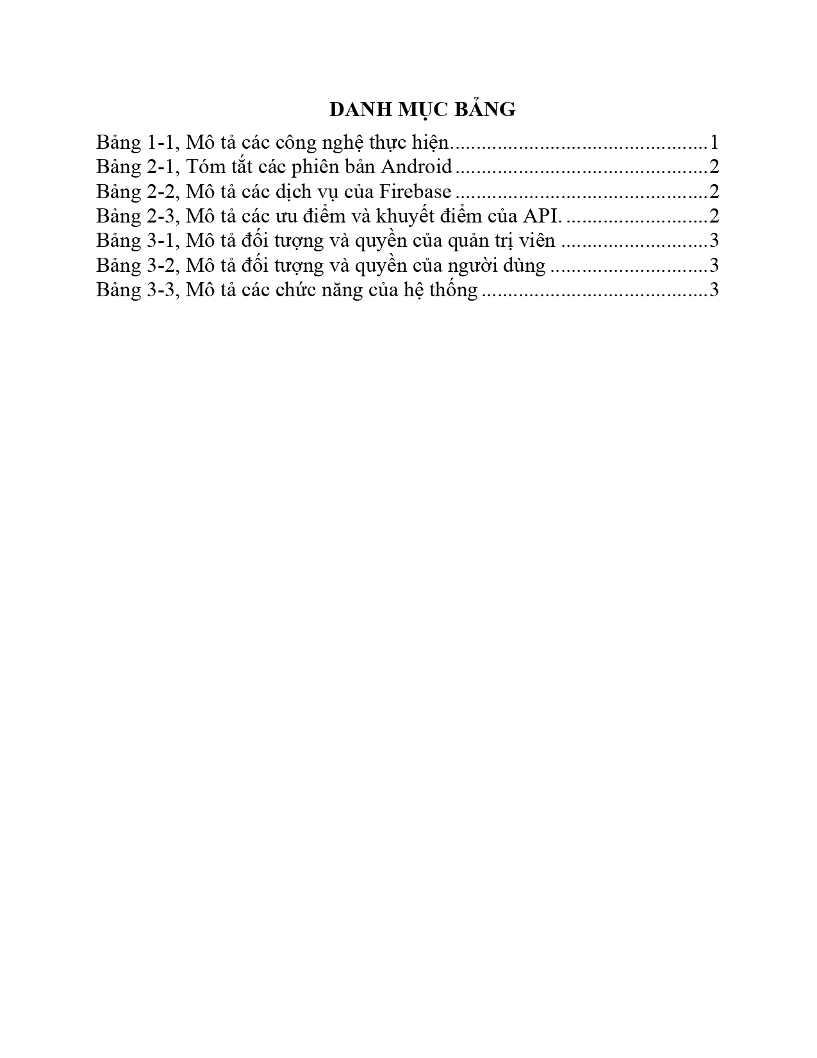

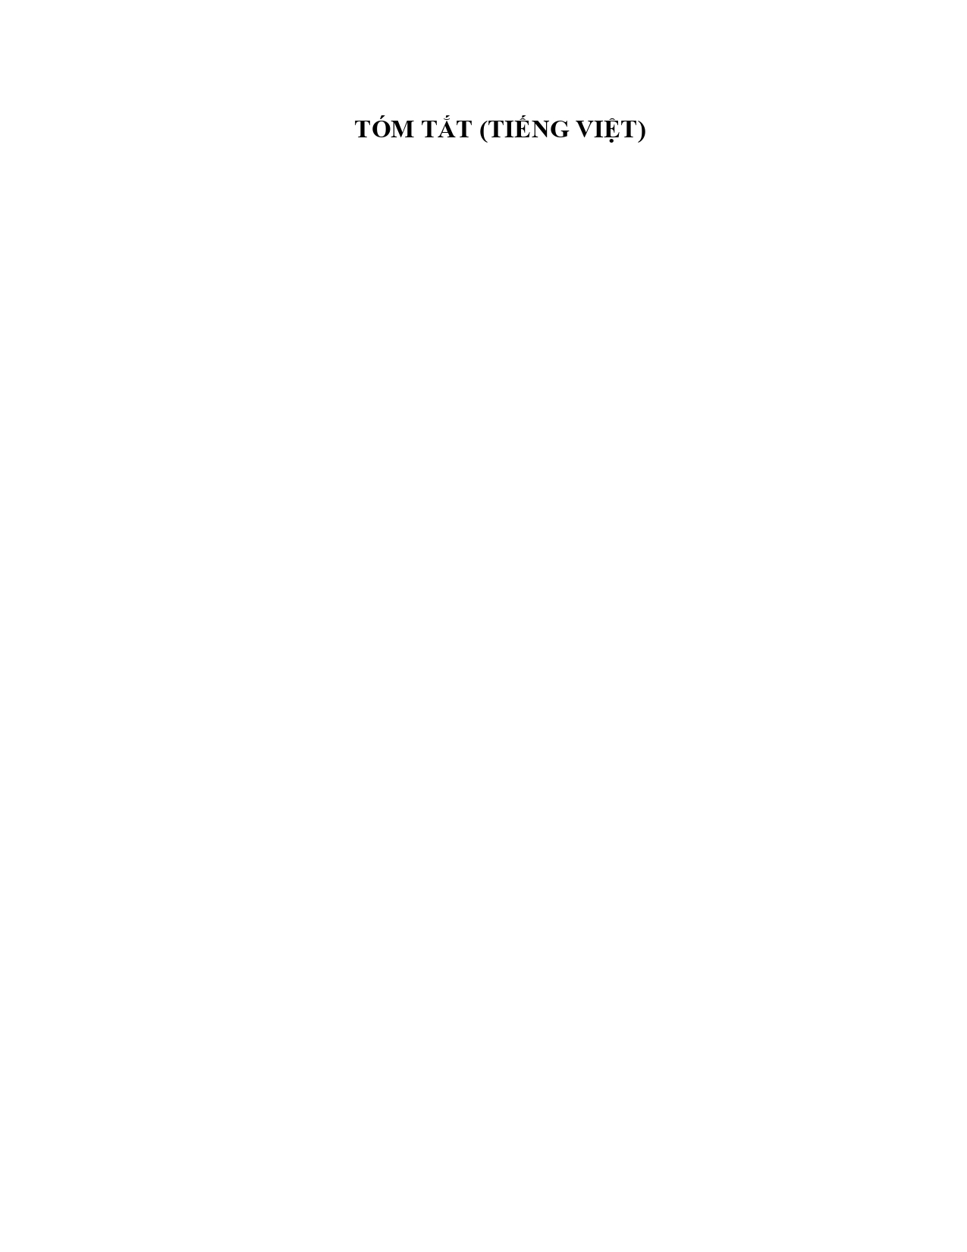

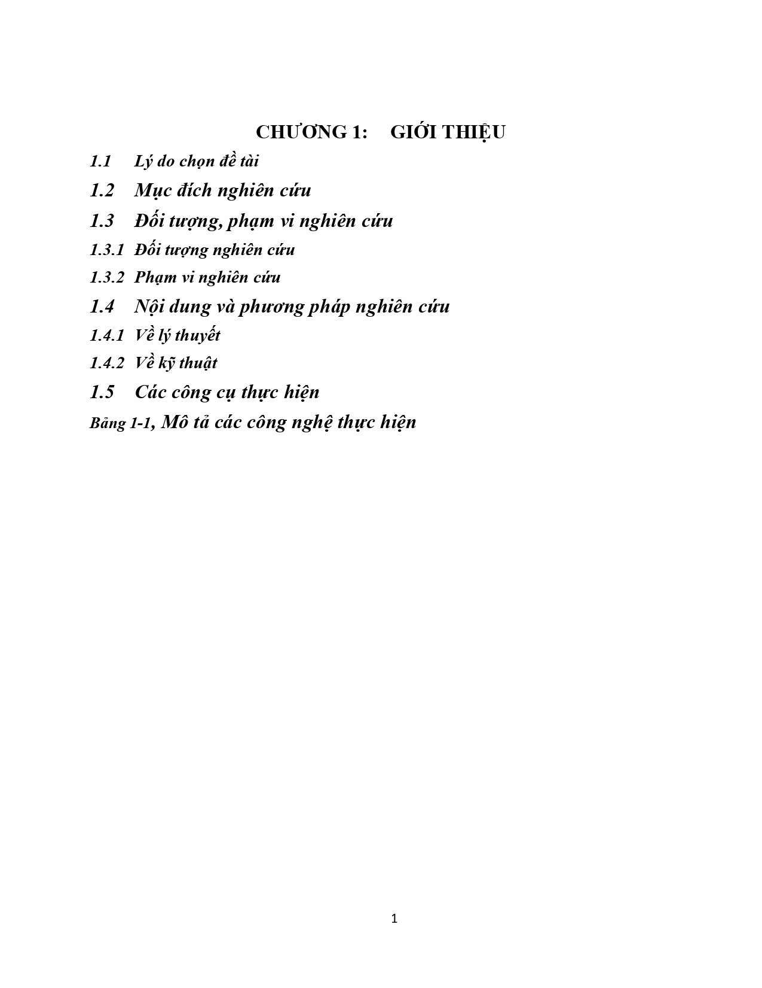
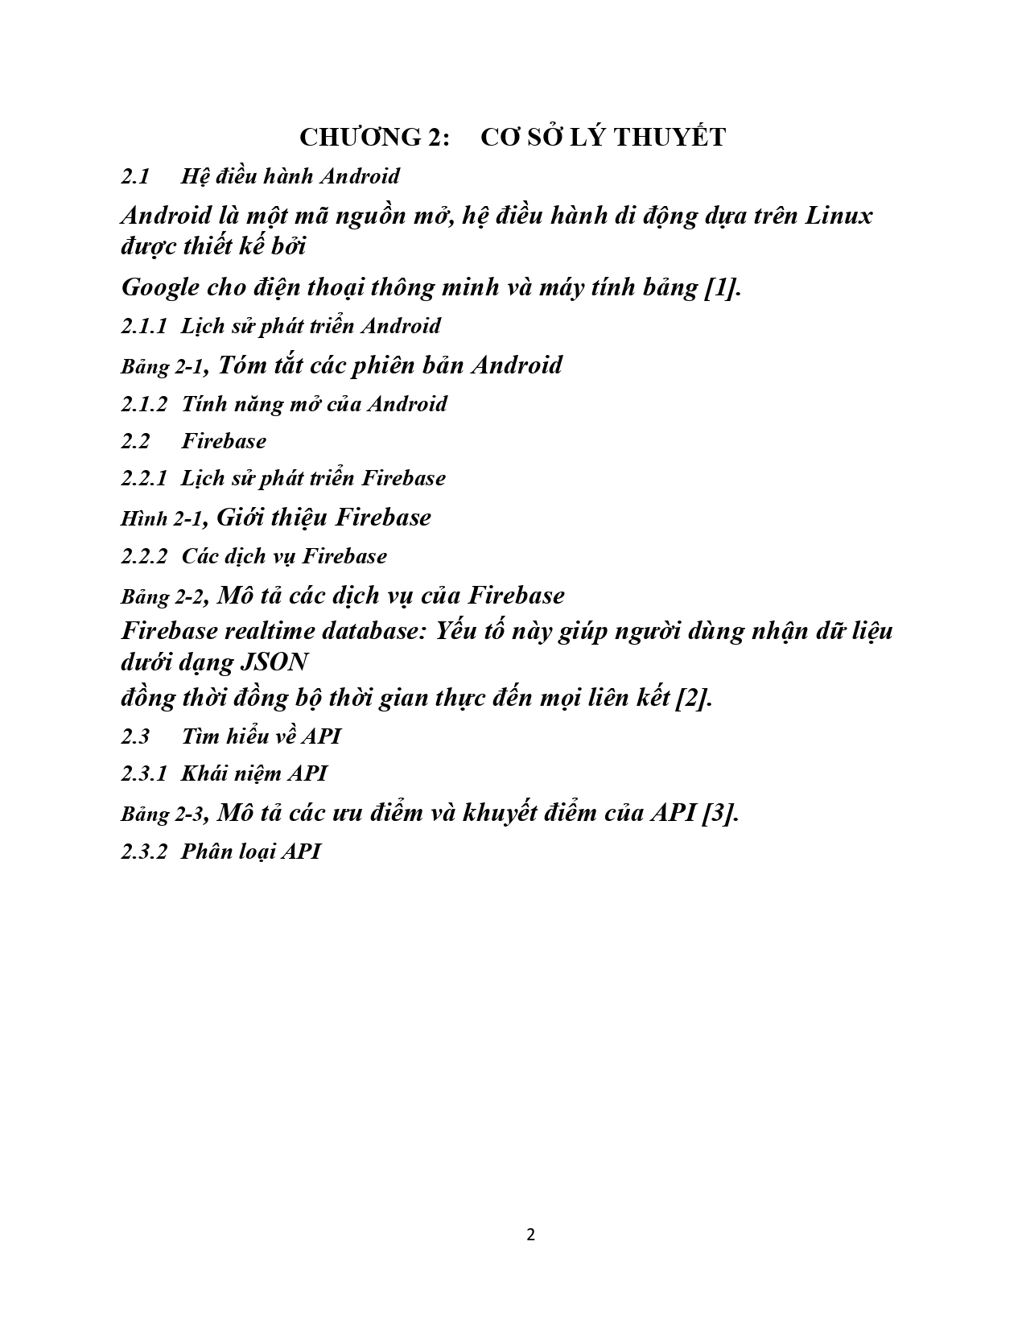
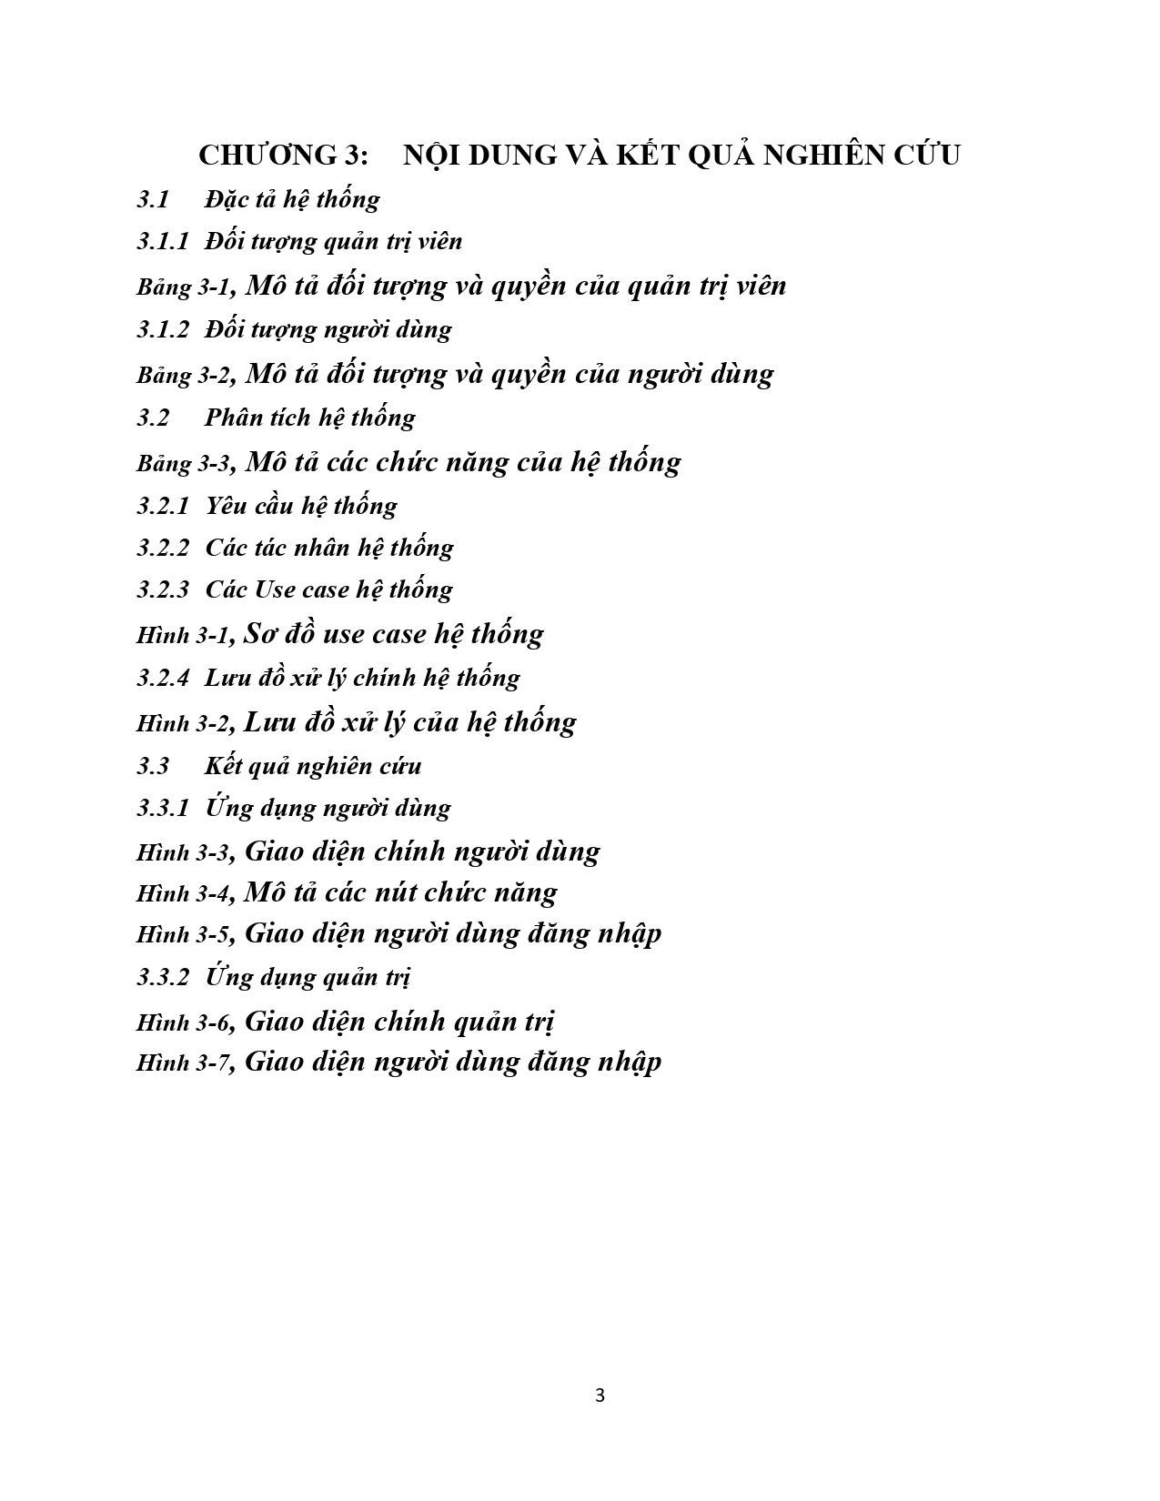
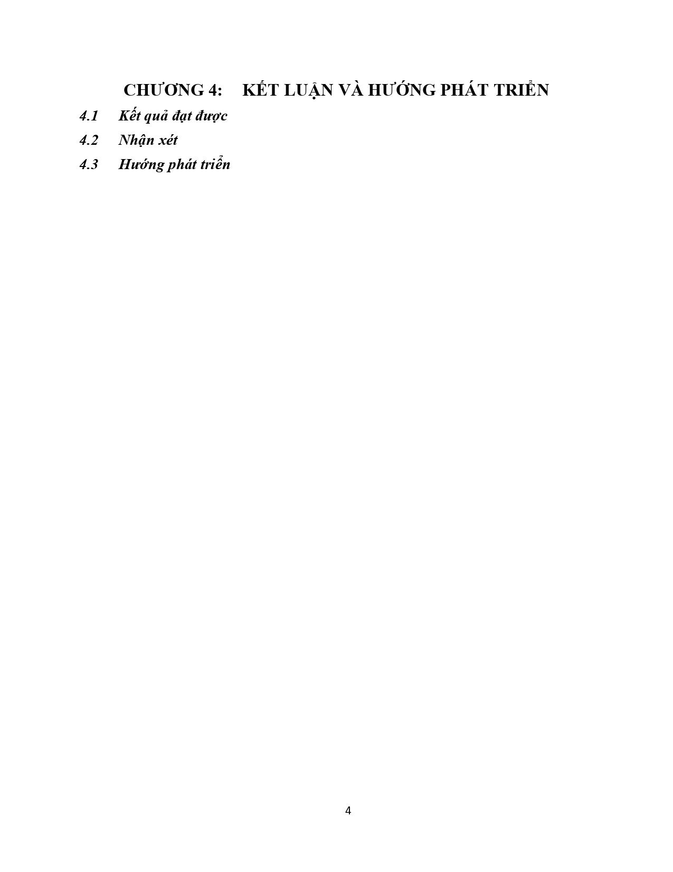
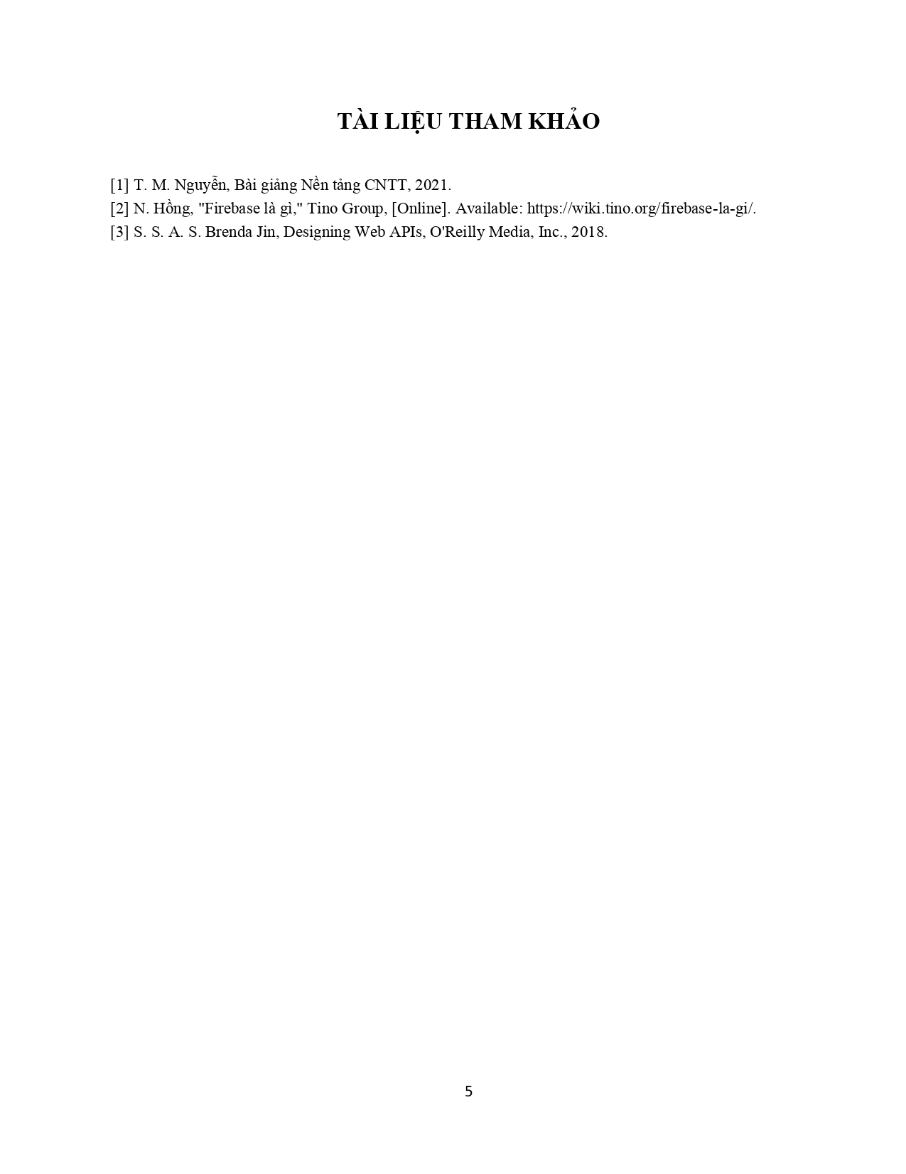

File Word Lab02_Ex2_gốc:

Nhiệm vụ 3 - Google Docs
CỘNG HÒA XÃ HỘI CHỦ NGHĨA VIỆT NAM
Độc lập - Tự do - Hạnh phúc

ĐƠN XIN XÁC NHẬN

Kính gởi: BAN GIÁM HIỆU TRƯỜNG ĐẠI HỌC CẦN THƠ

Tôi tên: . . . . . . . . . . . . . . . . . . . . . . . . . . . . . . . . . . Mã số sinh viên: . . . . . . . . . . . . . . .
Ngày sinh: . . ./. . . . /. . . . . . Hiện đang học lớp (ngành): . . . . . . . . . . . . . . . . . . . . . . . .
Khóa: . . . . . . . . . . . Hệ đào tạo: (Chính quy, Liên thông, Bằng 2...). . . . .. . . . . . . . . .
tại Trường Đại học Cần Thơ.
Hộ khẩu thường trú: . . . . . . . . . . . . . . . . . . . . . . . . . . . . . . . . . . . . . . . . . . . . . . . . . . . . .
Nay tôi làm đơn này kính gởi đến Ban Giám hiệu Trường Đại học Cần Thơ xác nhận
cho tôi hiện là sinh viên của Trường, năm học 20. . . . .- 20 . . . . . . .
Lý do: ..........................................................................................
Kính mong được sự chấp thuận của Ban Giám hiệu./.

. . . . . . . . ., ngày . . . tháng . . . năm . . . . .
Người làm đơn
(Ký tên và ghi rõ họ tên)

TL. HIỆU TRƯỞNG
TRƯỞNG KHOA (Viện, Trung tâm) ................ __________________________

BÀI THỰC HÀNH 3:Microsoft Excel và Google Sheets

Nhiệm vụ 1
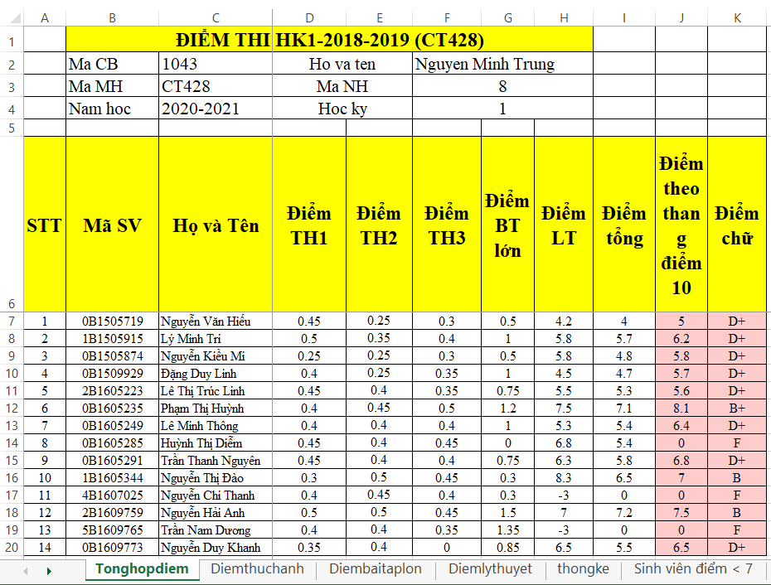
Hình 2.1.1: sheet Tonghopdiem
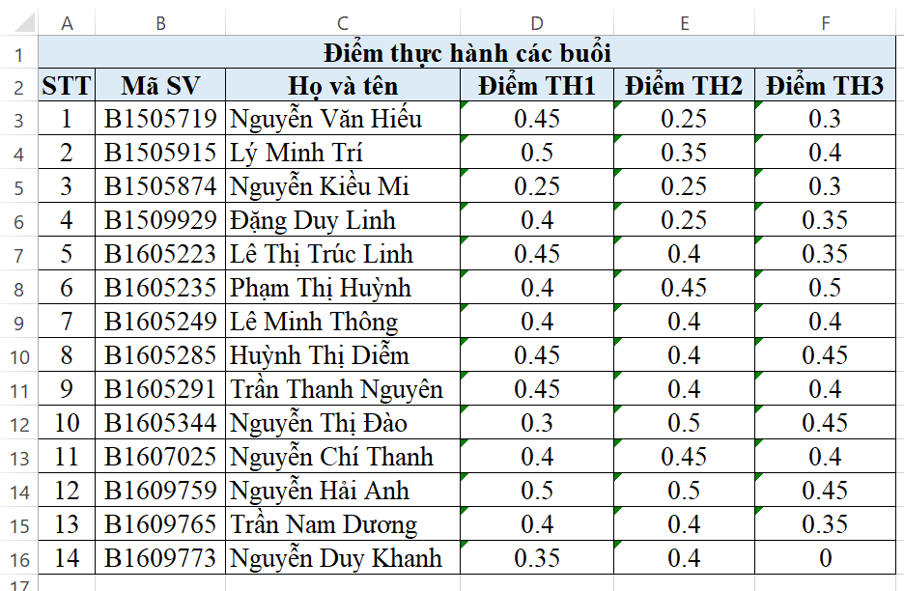
Hình 2.1.2: sheet Diemthuchanh

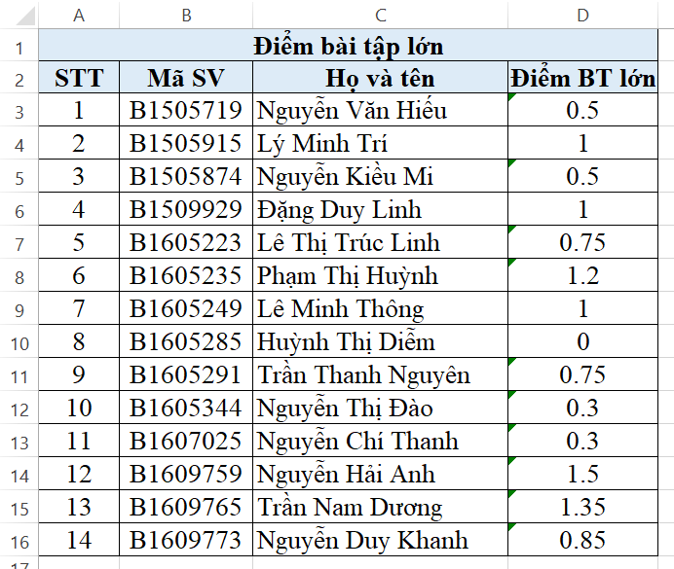
Hình 2.1.3 Sheet Diembaitaplon
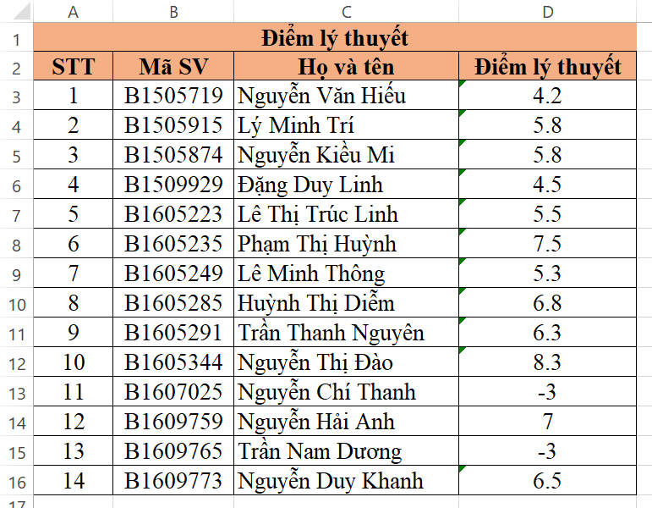
Hình 2.1.4 Sheet Diemlythuyet

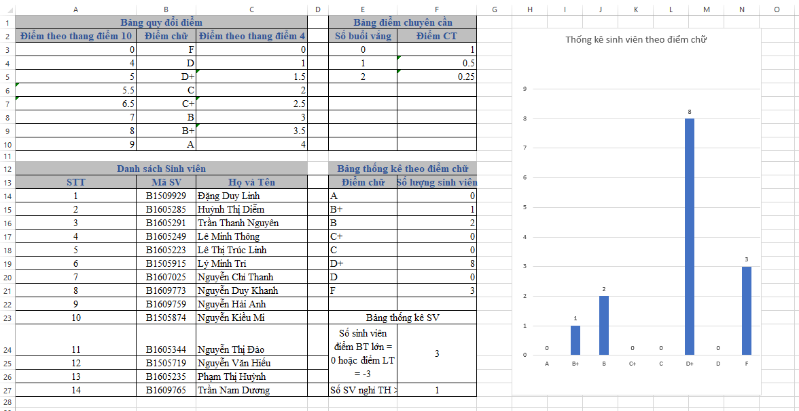
Hình 2.1.5 Sheet Thongke

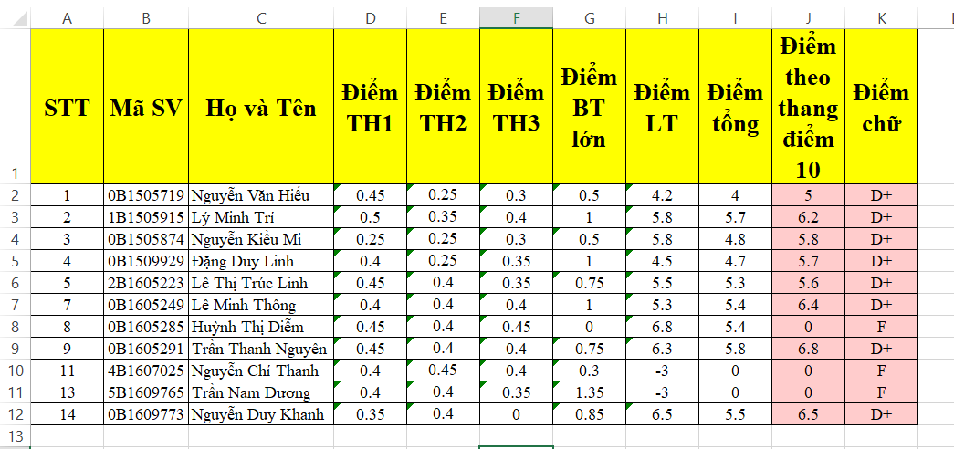
Hình 2.1.6 Sheet Điểm sinh viên <7
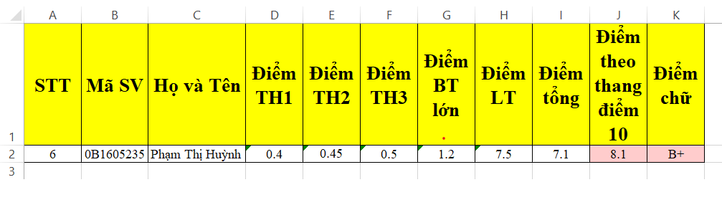
Hình 2.1.7 Sheet Điểm sinh viên >=7
File excel:

Nhiệm vụ 2 - Google Spreadsheet
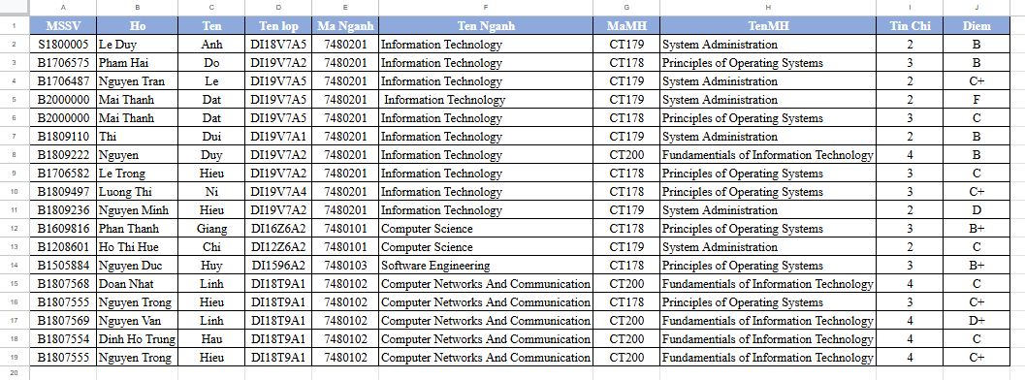
Hình 2.2.1 Sheet Tong_hop

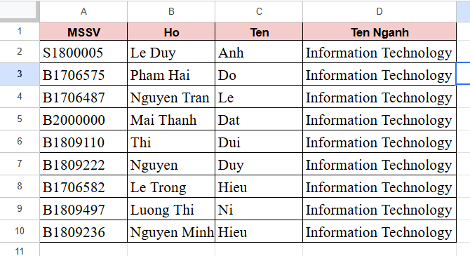
Hình 2.2.2 Sheet Sv nganh CNTT

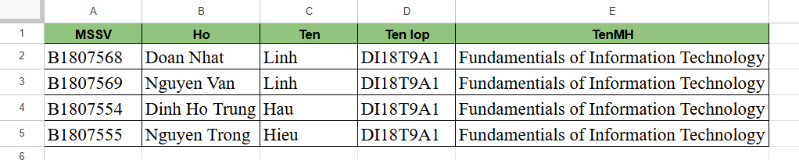
Hình 2.2.3: SV lop_DI18T9A1 mon NT_CNTT
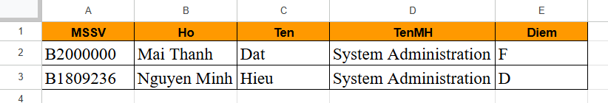
Hình 2.2.4: Sheet SV_Diem_D_F

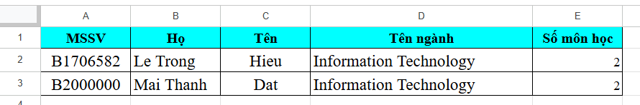
Hình 2.2.5: Sheet SV đăng ký học 1 môn

Link Google Sheet: https://docs.google.com/spreadsheets/d/1LG6f3H7mh13H9UidDQoTVAfm-QiX4Bm2UaTZAekCzTI/edit?usp=sharing

BÀI THỰC HÀNH 4: Microsoft Powerpoint

Nhiệm vụ 1:
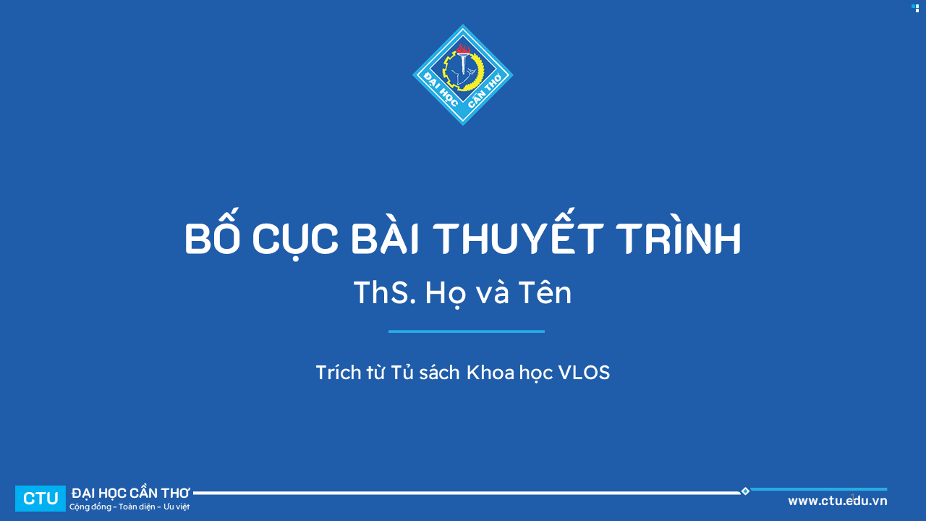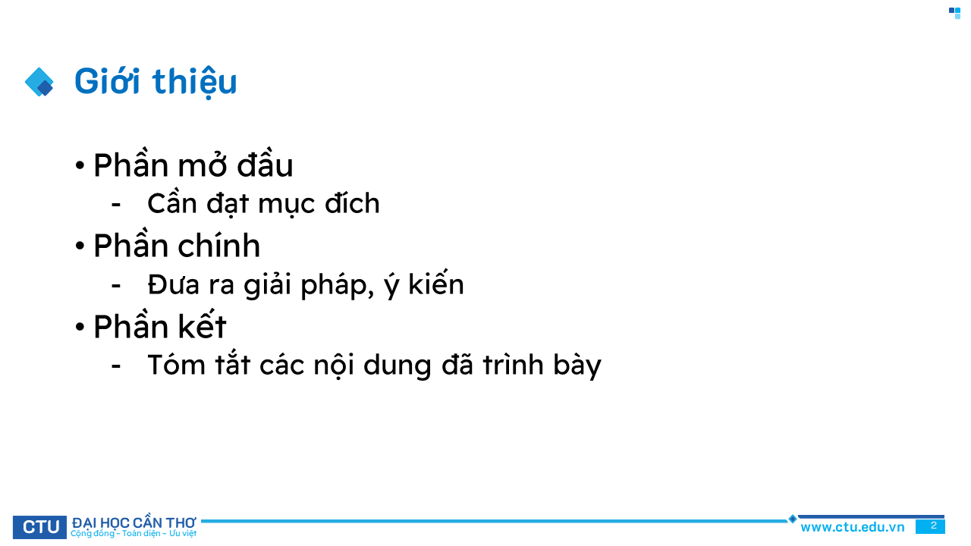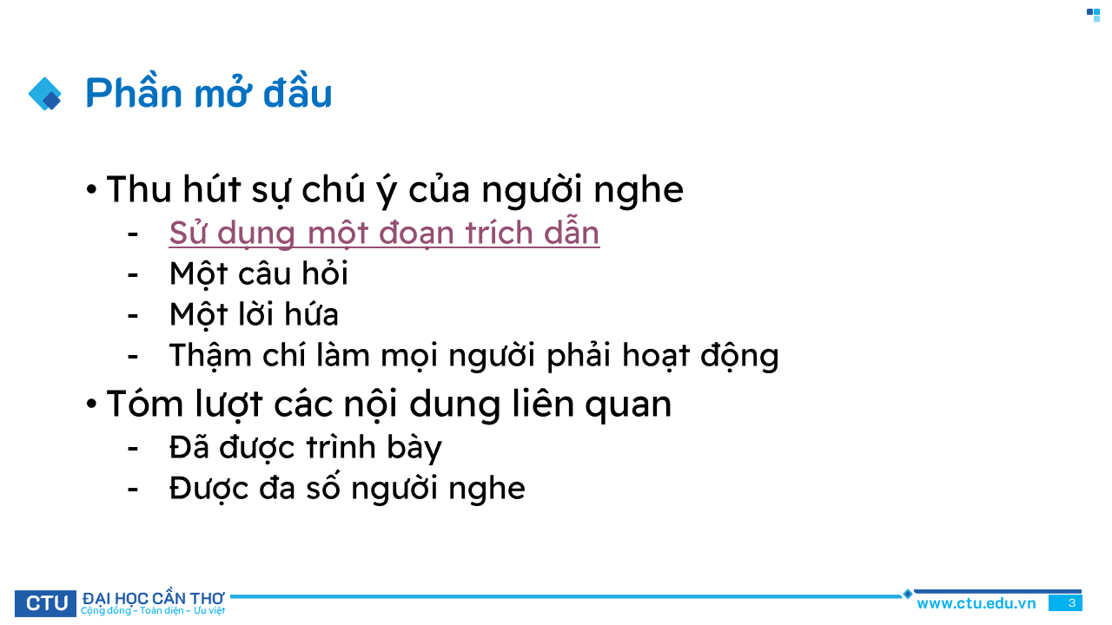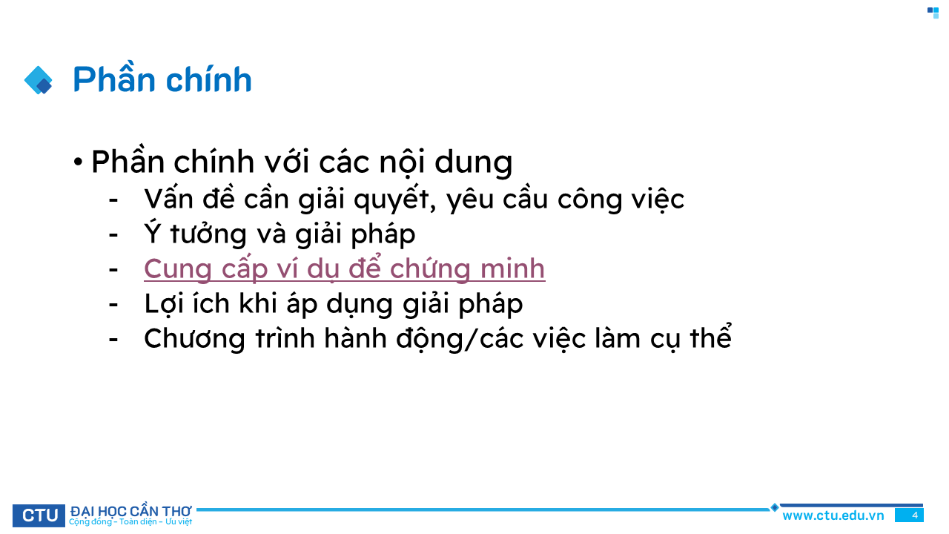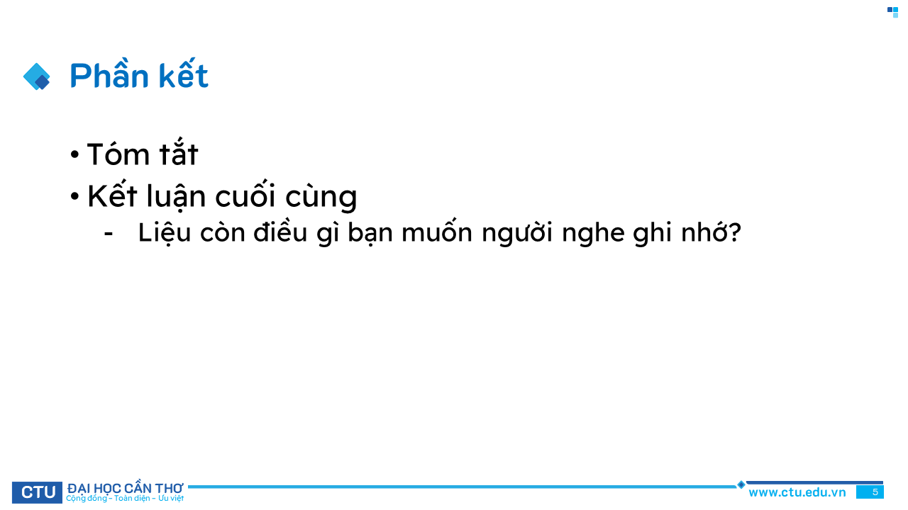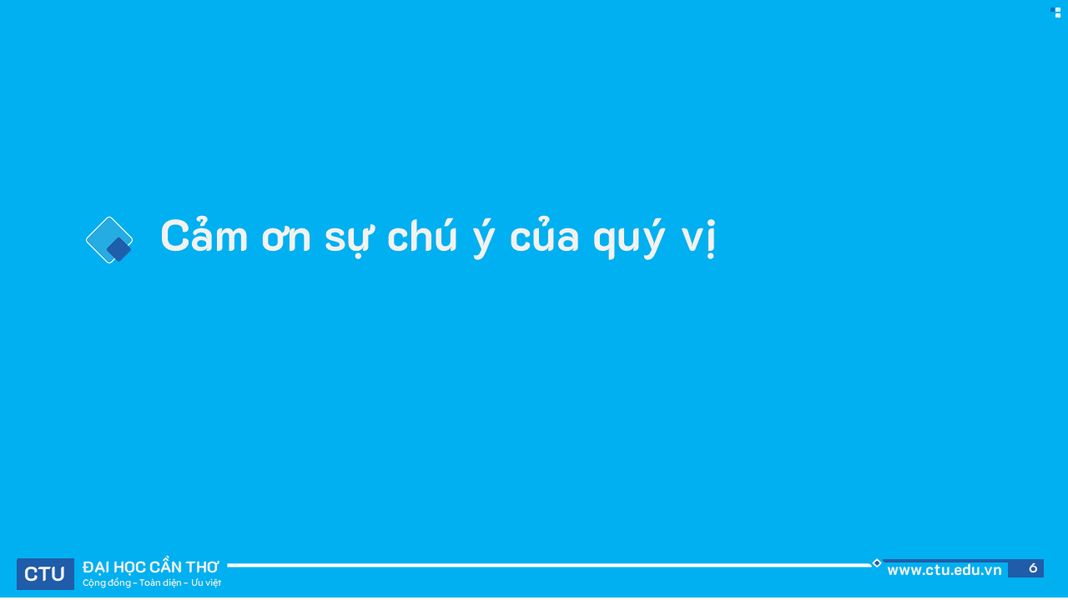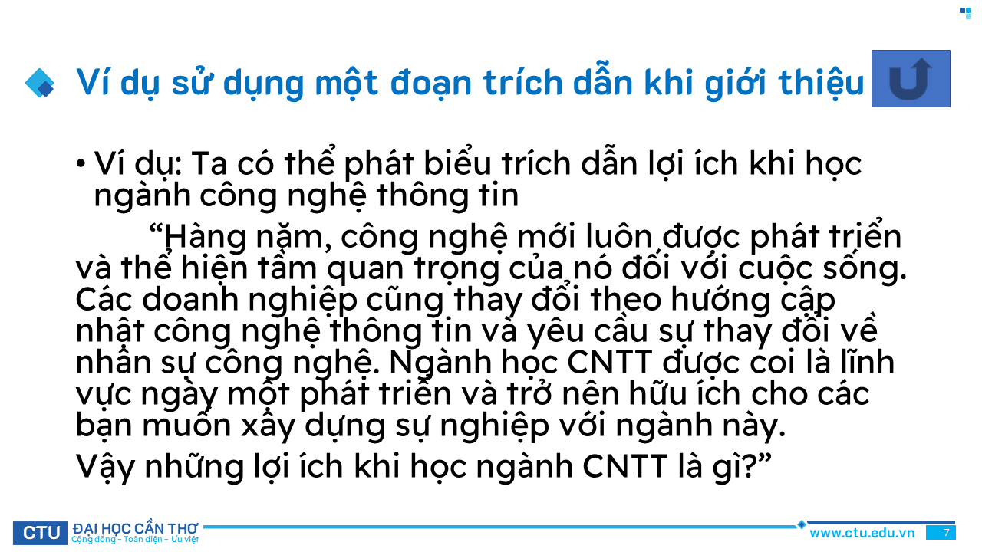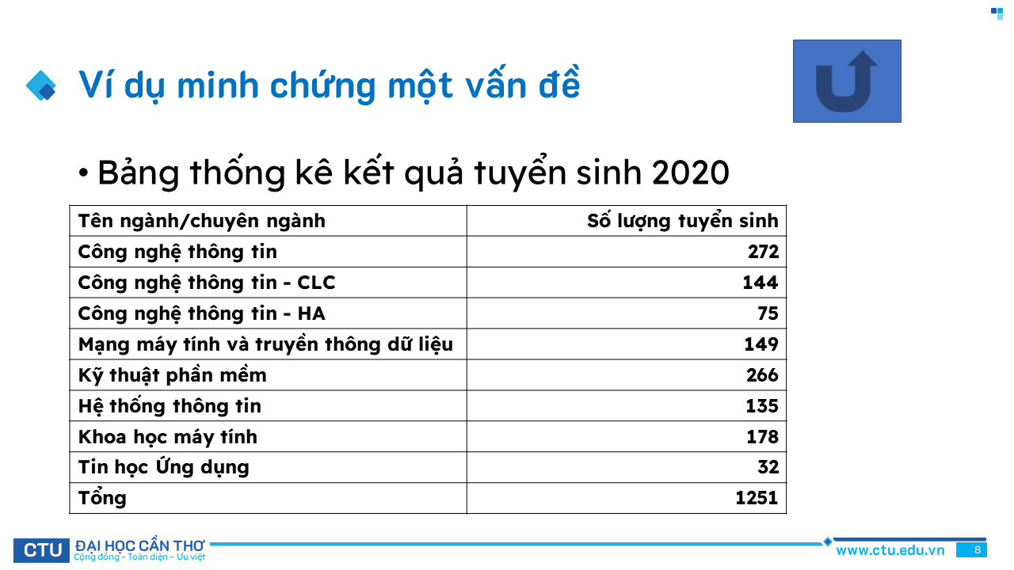

File powerpoint:

Nhiệm vụ 2

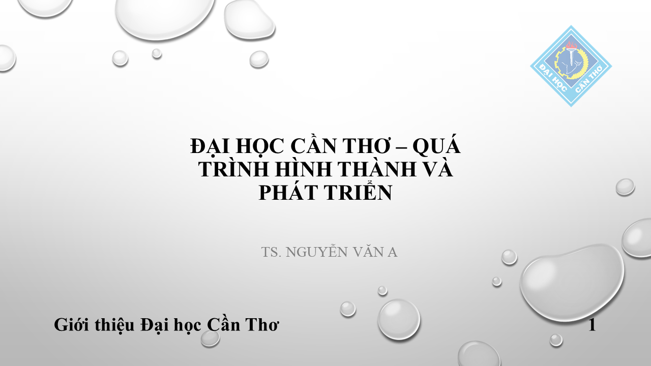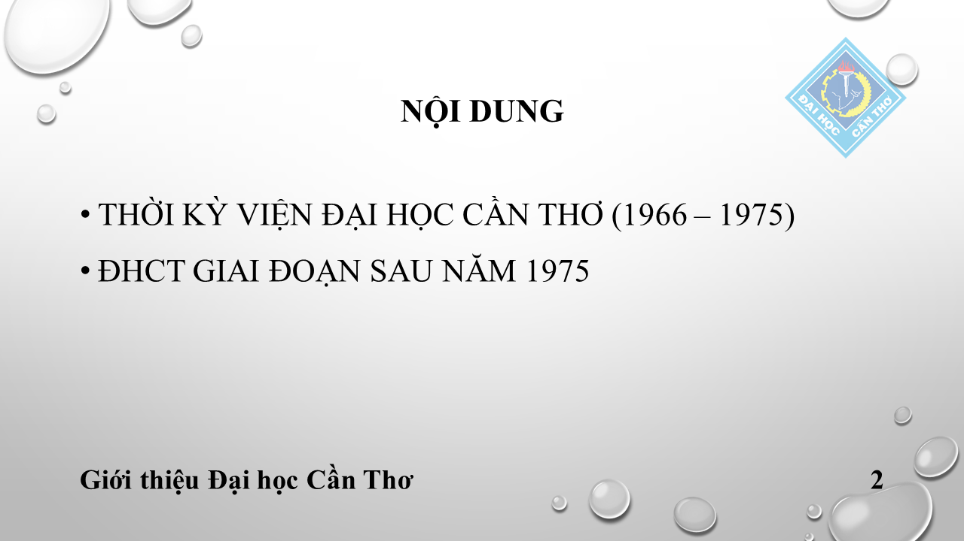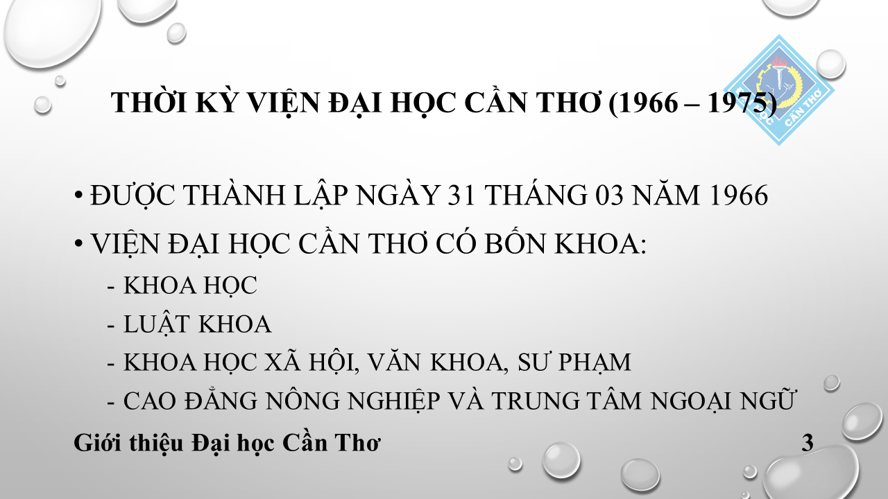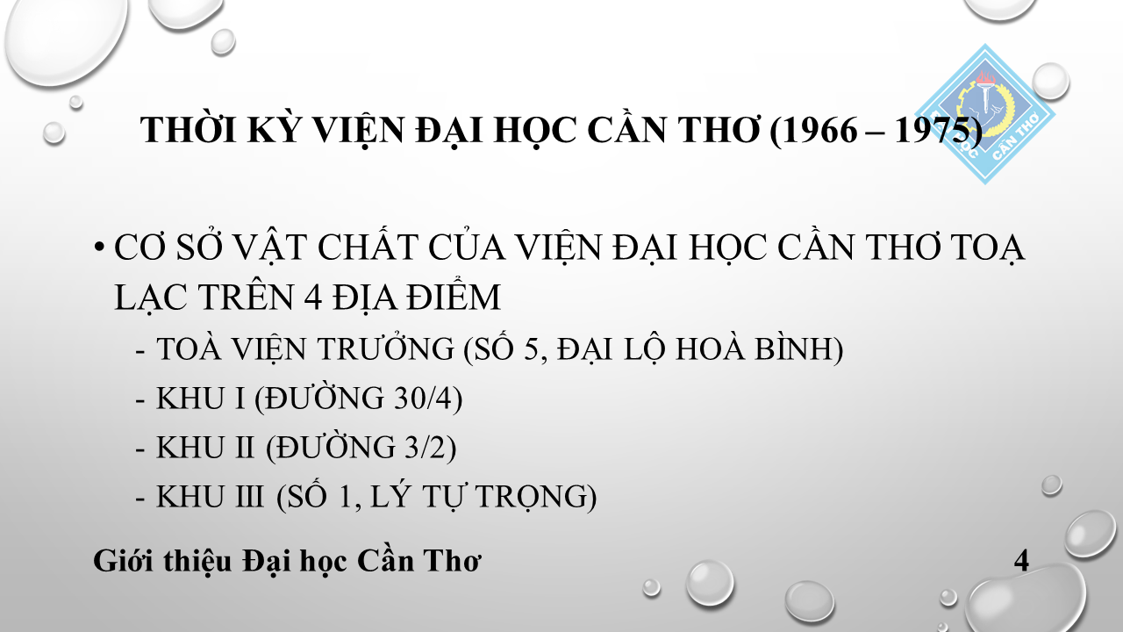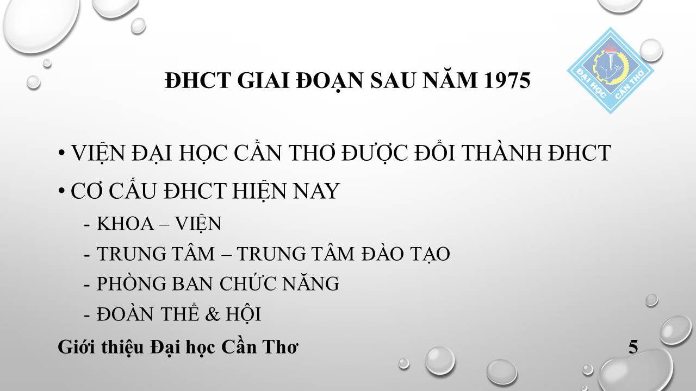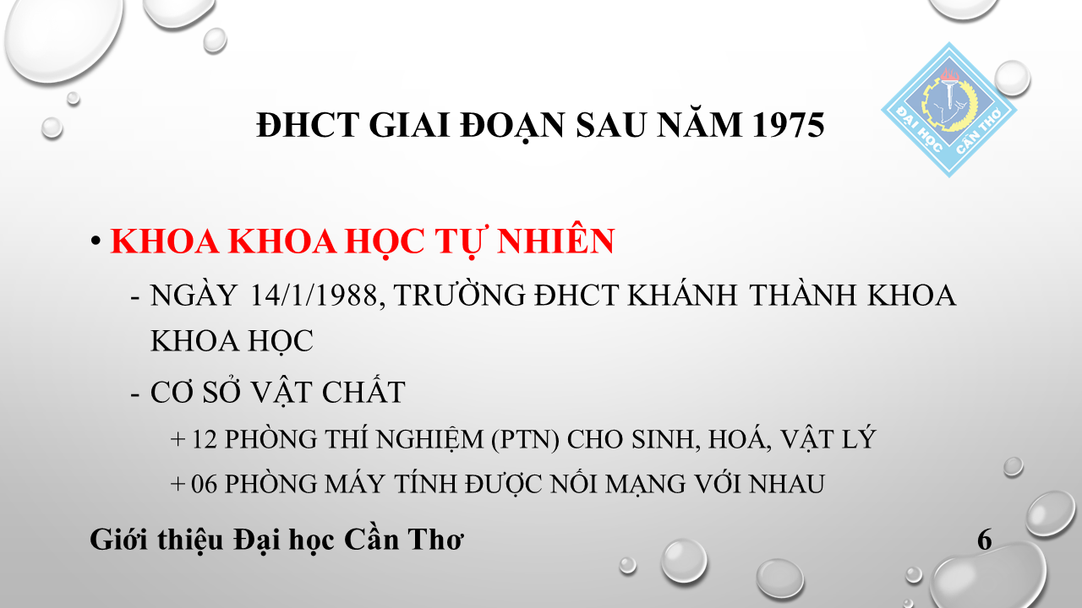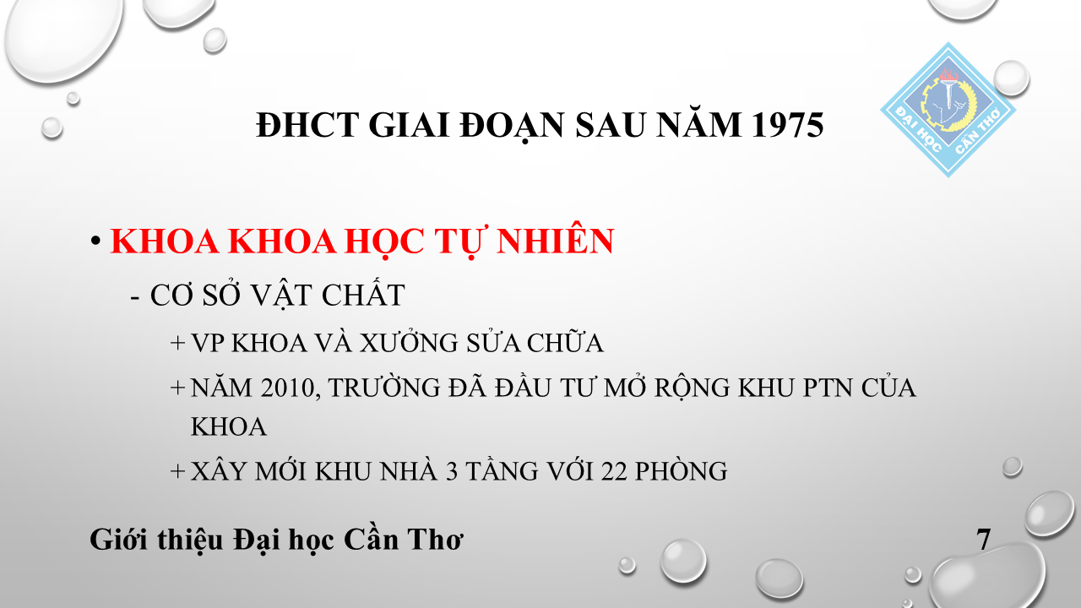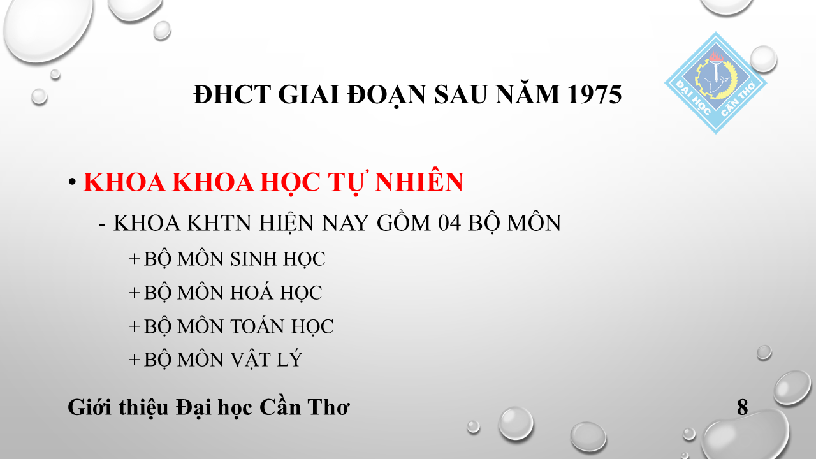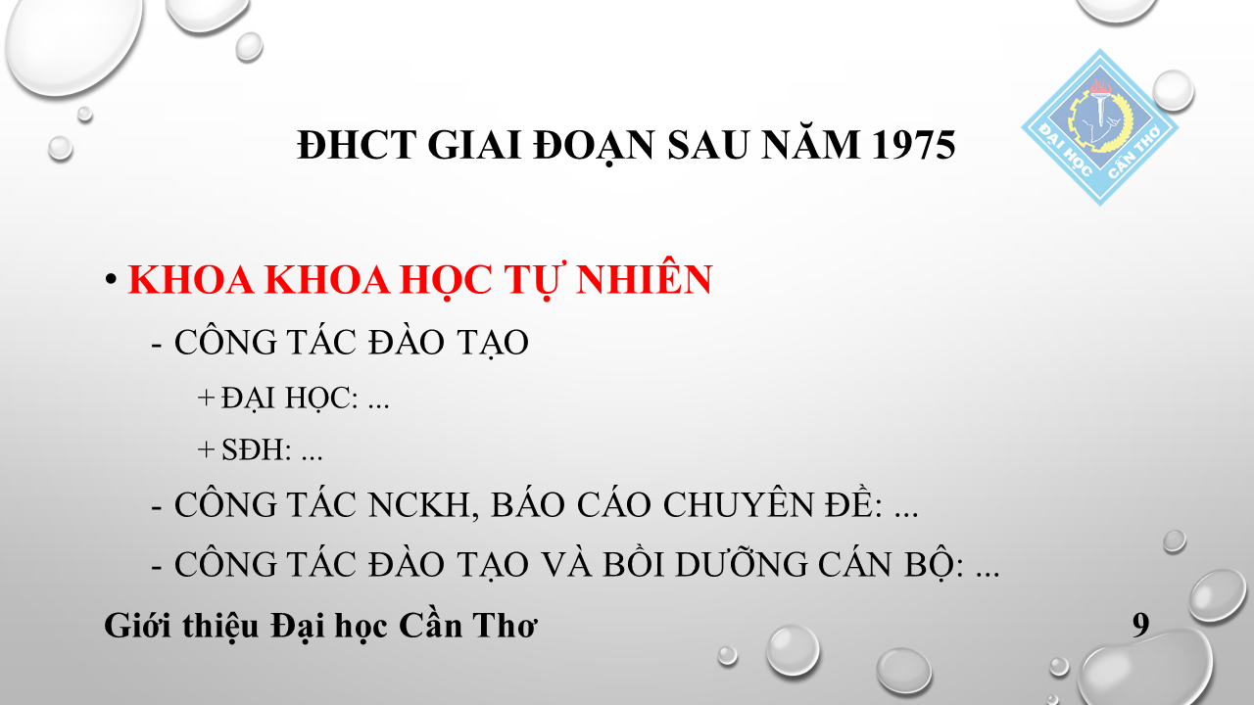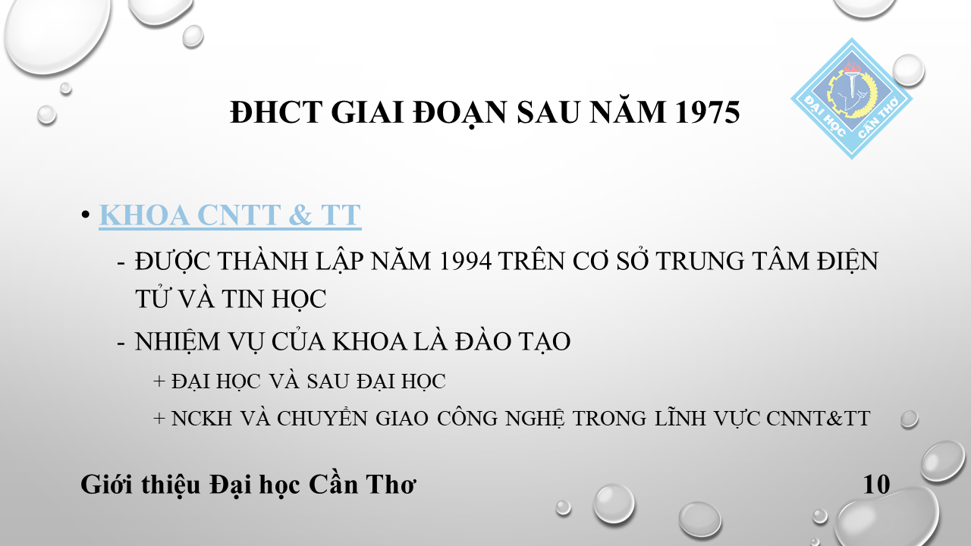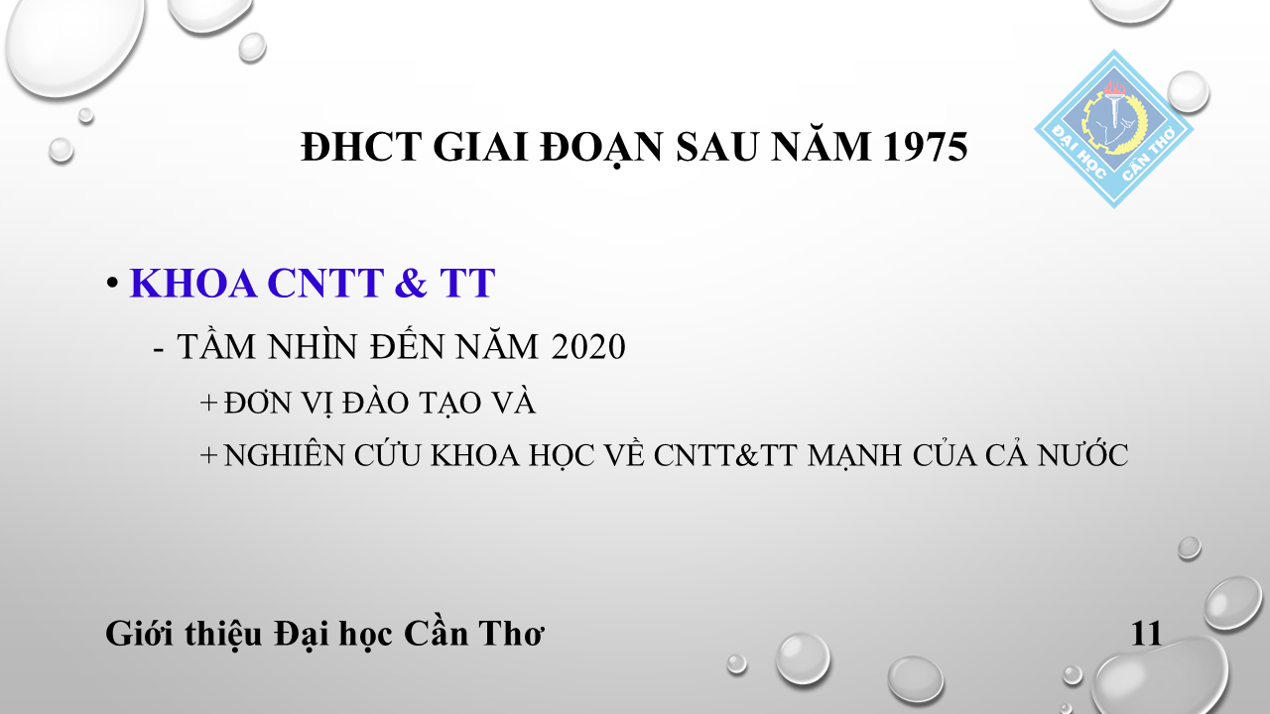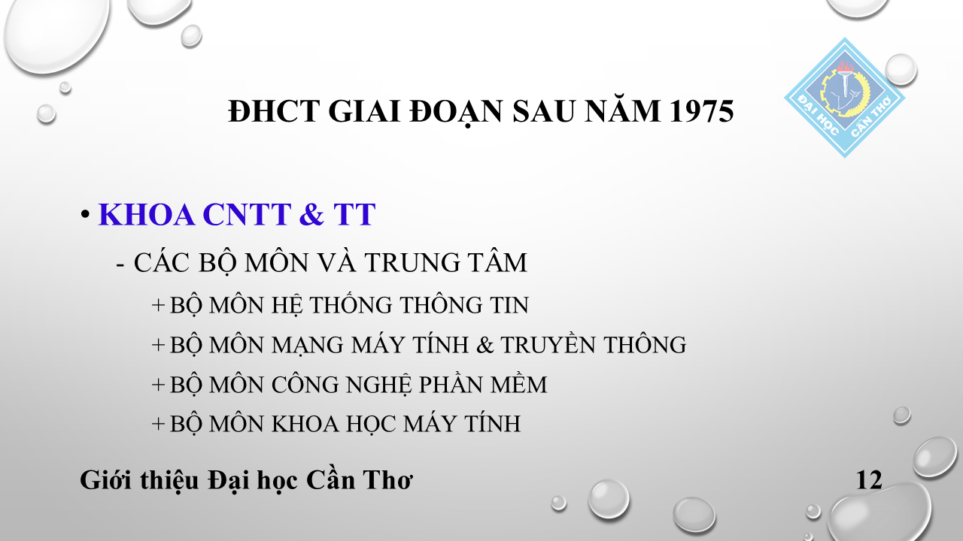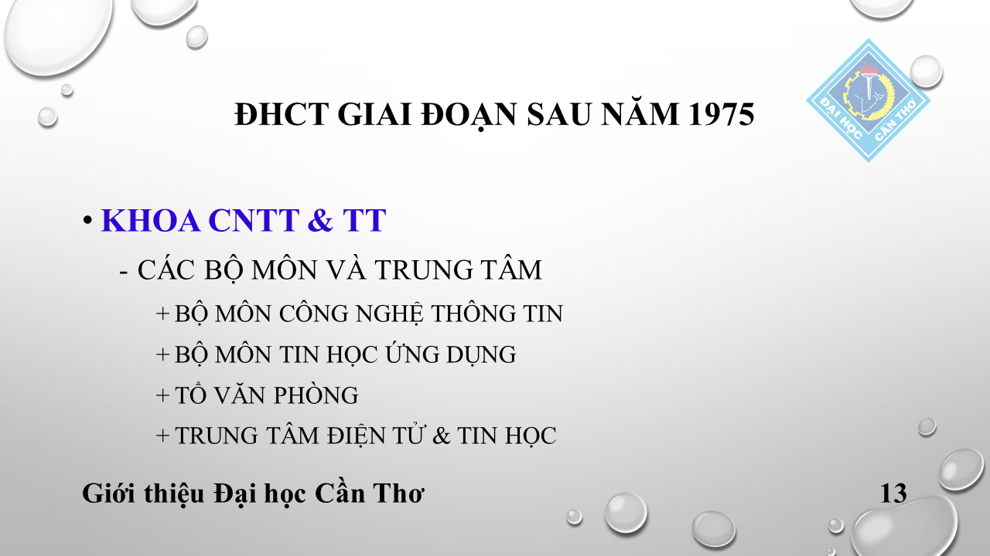

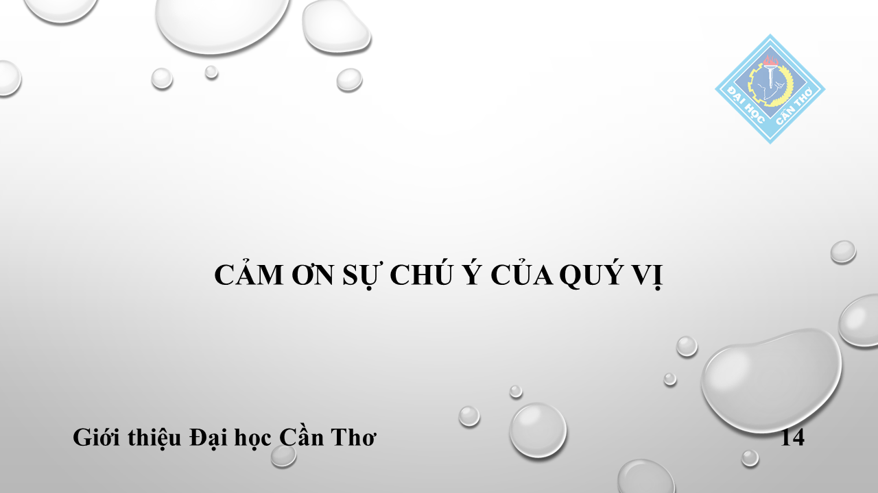

File powerpoint:

BÀI THỰC HÀNH 5: Tạo, quản lý và chia sẻ nội dung số
đường link dẫn tới Repository GitHub nộp bài tập: https://github.com/yb2604686-crypto/CT005_B2604686_Lab05

